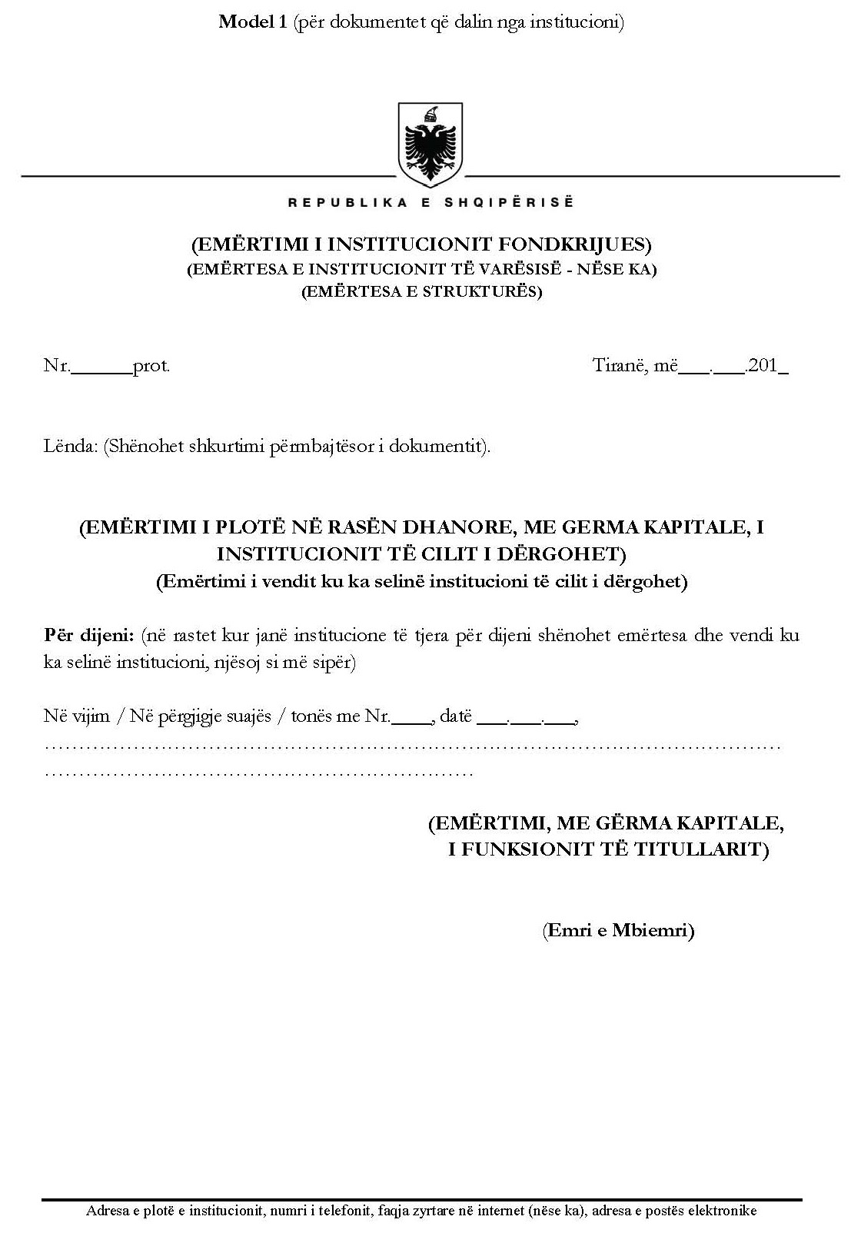

KËSHILLI I QARKUT KORÇË

Nr.______prot. Korçë, më 05.10.2026

PROÇESVERBAL

Për hartimin dokumentave të procedurës “Aktivitet Në Kuadër Të Muajit Tetori Rozë”.
I mbajtur sot në datë 05.10.2026 nga Komisioni i emëruar me urdhrin Nr. 174, datë 05.10 .2026, i përbërë nga: Paola Lara, Elona Mano, Niko Janaqi për hartimin e dokumentave të procedurës: “Aktivitet Në Kuadër Të Muajit Tetori Rozë”.
Fondi i vënë në dispozicion është në vlerën 500,000 (pesëqind mijë) lek me TVSH sipas përcaktimeve të bëra në Vendimin e Këshillit të Qarkut nr.50 datë 23.12.2025 “Mbi miratimin e buxhetit të Këshillit të Qarkut Korcë për vitin 2026”.
Kjo procedurë zhvillohet mbështetur në VKM Nr. 768,datë 15.12.2021 “Për përcaktimin e llojeve të shërbimeve sociale dhe shërbimeve të tjera specifike,llojeve të shërbimeve të veçanta,për të cilat mund të rezervohet e drejta e pjesëmarrjes së organizatave në procedurat e prokurimit publik,si dhe rregullave të detajuara për prokurimin e tyre” i ndryshuar.
Në shtojcën 1 bashkëlidhur VKM nr.768, datë 15.12.2021 janë përcaktuar llojet e shërbimeve që janë objekt i këtij vendimi. Një ndër shërbimet e parashikuara ne VKM dhe objekt i këtij aktiviteti është shërbimi me kod 85312300-2 “Shërbime të udhëzimit dhe këshillimit”.
Gjithashtu në nenin 5 pika 2 përcaktohet shprehimisht se “2. Për shërbimet, objekt i këtij vendimi, vlera e përllogaritur e të cilave brenda një viti kalendarik nuk është më e madhe se 20 000 000 (njëzet milionë) lekë, autoriteti ose enti kontraktor nuk u nënshtrohet procedurave të prokurimit. Në këtë rast, autoriteti ose enti kontraktor detyrohet që në dhënien e kontratave të respektojë parimet e përzgjedhjes të parashikuara në nenin 1 të këtij vendimi.

Për sa më sipër komisioni hartoi dokumentacionin bashkëlidhur, i cili do ti vihet në dispozicion operatorëve të interesuar.

Gjithashtu komisioni përgatiti njoftimin për zhvillimin e procedurës i cili do të publikohet në faqen zyrtare të Këshillit të Qarkut Korcë www.qarkukorce.gov.al

KOMISIONI

Paola Lara Elona Mano Niko Janaqi

